Департамент образования города Москвы
Государственное автономное образовательное учреждение
высшего образования города Москвы
«Московский городской педагогический университет»
Институт среднего профессионального образования им. К.Д.Ушинского
Учебный корпус «Колледж Черемушки»

Мурадымова Полина Евгеньевна
Анализ рисуночного теста семьи
САМОСТОЯТЕЛЬНАЯ РАБОТА
МДК 03.01. Теоретические и методические основы деятельности классного руководителя начальных классов и начальных классов компенсирующего и коррекционно-развивающего образования
Специальность 44.02.05 Коррекционная педагогика в начальном образовании
Уровень подготовки углубленный
(очная форма обучения)

Преподаватель:
Утешева Анна Евгеньевна

Москва, 2018
Я решила проанализировать рисунок Симаковой Вероники. На рисунке она изобразила всех членов семьи. Люди на рисунке расположены в порядке уменьшения. Самой высокой и первой стоит мама, а в конце изображена собака, ее Вероника нарисовала самой маленькой. Поместив маму в самом начале и изобразив ее такого же размера как и следующего за ней папу, она показала, что они имеют одинаково высокое значение для нее.
Далее на рисунке изображены сестры и братья Вероники. Среди них она так же изобразила и себя. Все члены семьи подписаны, а так же одинаково одеты. Девочки в платьях и с длинными волосами, а мальчики в штанах и рубашке. Вся одежда изображена одинаково, как и длина волос. Это показатель того, что в их семье царит равноправие между детьми. Уменьшение размера соответствует возрастным отличиям детей. Первый ребенок – старшая сестра, а последний ребенок – самая младшая сестра в их семье.
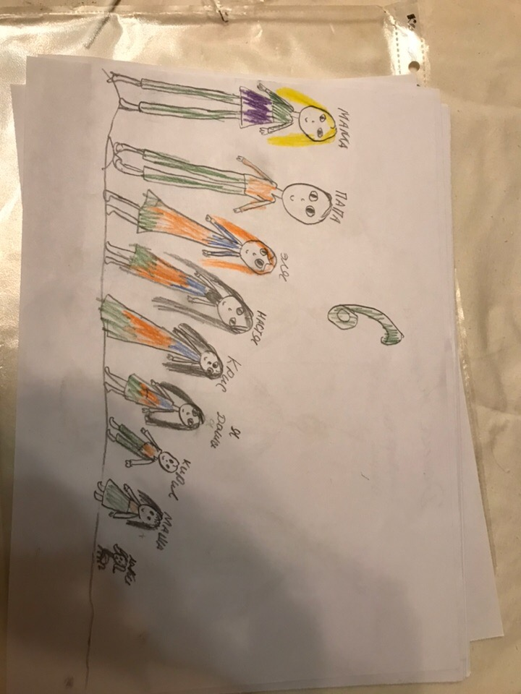
Во время индивидуальной беседы с Вероникой она рассказывала о своей семье с воодушевлением, подробно описывая каждого члена семьи. Особо тщательно она остановилась на старшей сестра, которую зовут Эля. Она явно является авторитетом для девочки.

